602 amplias suites con vista al mar para vivir el descanso a través del servicio y la calidad característicos de nuestro hotel.

Venga y experimente el lujo casual del único hotel que ofrece un vivo ambiente contemporáneo mexicano para el viajero de negocios, el huésped de placer o los grupos de incentivos. Este es el sello del más magnífico hotel, no sólo de Cancún, sino de toda Latinoamérica. Descubra exactamente por qué Fiesta Americana Grand Coral Beach es placer total y por qué fue honrado con el premio de los 5 Diamantes que otorga la American Automobile Association.
Ofrece cálidas y confortables instalaciones diseñadas especialmente para usted.

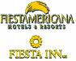

FIESTA AMERICANA
GRAND CORAL BEACH

Cancún, Quintana Roo
Teléfono (123) 456-7890
Fax (123) 456-7890
http://quintanaroo.turista.com.mx

Fiesta Americana
Grand Coral Beach
La comodidad en tus manos
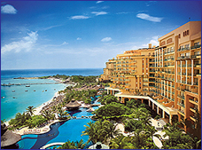

SERVICIOS
-Playa
-TV por cable
-Programas para niños
-Bar
-Área para estacionar
-Servicio de Lavandera
-Restaurante
-Caja de Seguridad
-Tennis
-Áreas de No Fumar
-Facilidades para Convención
-Marina
-Estética
-Golf
-Gimnasio
-Alberca
-SPA
-Acceso a Internet
-Jardines
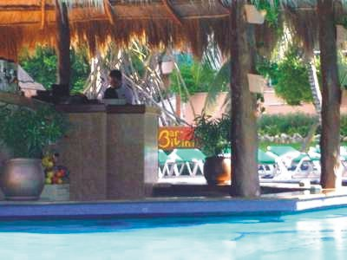
GALERIA
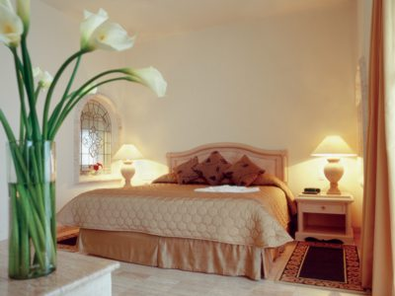
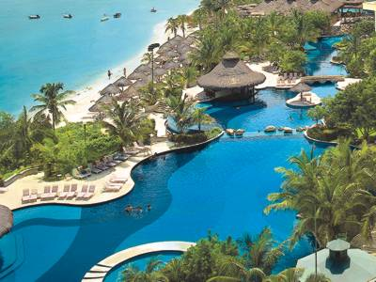
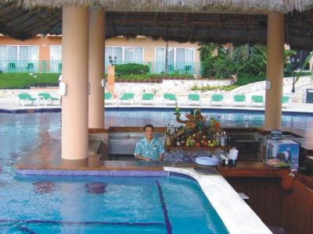
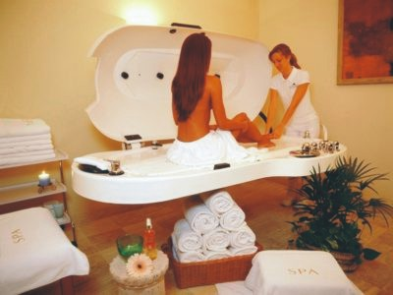
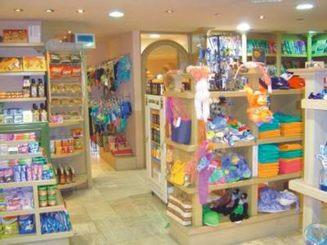
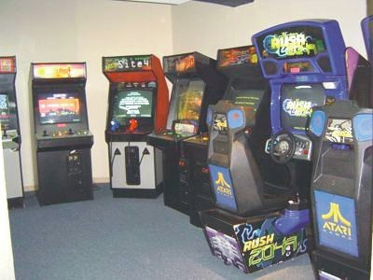
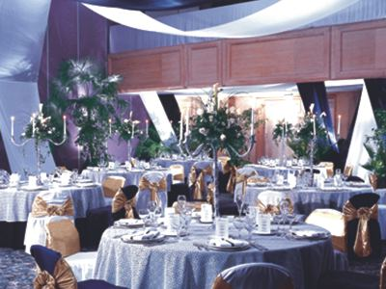

Su cercanía al Centro de Convenciones, centros comerciales y de entretenimiento, hacen de Fiesta Americana Grand Coral Beach Cancún el lugar ideal para grupos, convenciones y viajes de placer. A tan solo 20 minutos del Aeropuerto Internacional de Cancún.

Llame al 01800-849-3050

